25.10.2022.

**Latvijas skolnieces piedalās Eiropas meiteņu informātikas olimpiādē**

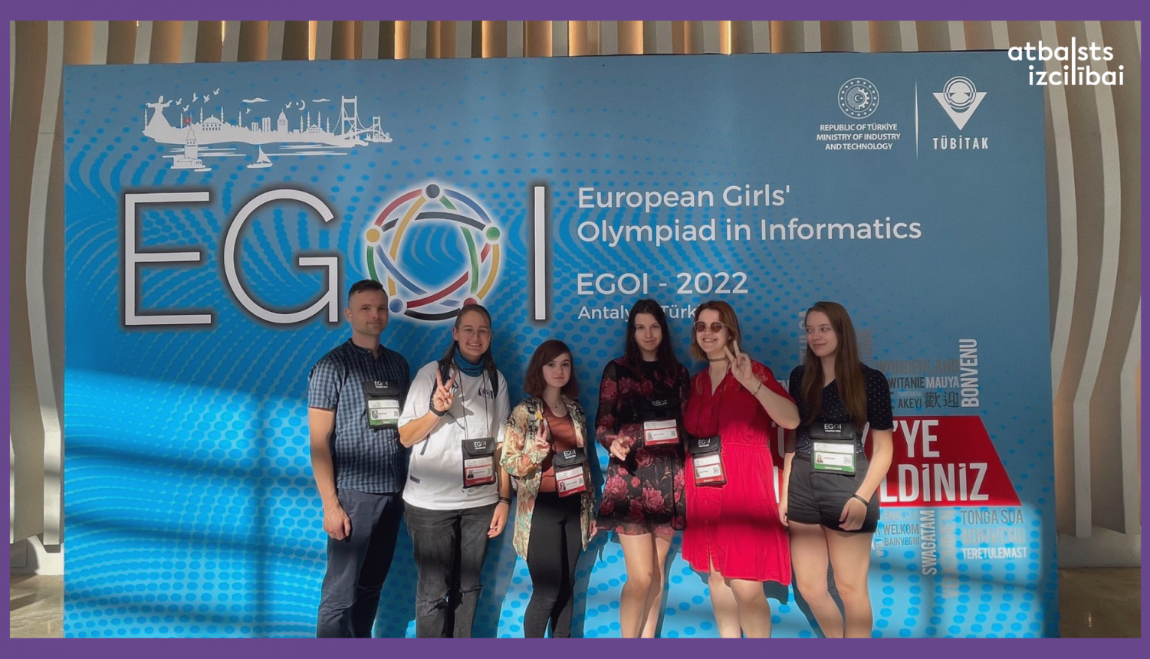

Šogad norisinās otrā Eiropas meiteņu informātikas olimpiāde, kas uzņēmusi jaunās programmētājas no dažādām valstīm Antālijā, Turcijā, lai no 16. līdz 23. oktobrim jaunietēm būtu iespēja pierādīt zināšanas datorzinātnēs. Latviju olimpiādē pārstāvēja četras skolnieces - Jelizaveta Deņisova, Ramona Poreitere, Linda Jansone un Anete Gūtmane no Rīgas Valsts 1. ģimnāzijas.

Latvijas komandu olimpiādē atbalstīja Pirmās programmēšanas skolas pedagogs, dibinātājs, Raivis Ieviņš un Latvijas Universitātes Matemātikas un informātikas institūta vadošā programmēšanas tehniķe Sandra Siliņa. Lai gan šī olimpiāde norisinājās jau otro reizi, šis bija pirmais gads, kad, lai sacenstos par labākās programmētājas titulu, meitenes no visas pasaules satikās klātienē. Olimpiādē piedalījās 163 dalībnieces, kas pārstāvēja 43 valstis no gandrīz visiem kontinentiem.

Latviju pārstāvēja četras skolnieces, kas pagājušajā mācību gadā bija sasniegušas augstākos rezultātus Latvijas informātikas (programmēšanas) olimpiādē. Trīs no šīm meitenēm Latviju pārstāvēja arī pagājušajā gadā. Tomēr šogad neizdevās sasniegt tikpat labu rezultātu, un Latvijas delegācija šoreiz atgriezās mājās bez medaļām. Visām četrām skolniecēm arī nākamajā gadā vismaz teorētiski būs iespēja pārstāvēt Latviju, jo visas turpina mācības Rīgas Valsts 1. ģimnāzijā.

Katrā no divām olimpiādes sacensību dienām meitenēm bija jācenšas piecu stundu laikā atrisināt četrus sarežģītus uzdevumus. Nevienai dalībniecei neizdevās iegūt maksimālo punktu skaitu, bet daudzas nevainojami atrisināja vienu vai vairākus uzdevumus. Pirmajā sacensību dienā par vieglākā uzdevuma risinājumu arī divas Latvijas pārstāves ieguva maksimālo rezultātu.

Novēlam skolniecēm cīņassparu un augstus sasniegumus arī turpmāk!

*Latvijas skolēnu dalība Eiropas jauniešu informātikas olimpiādē tiek īstenota ESF projekta “Nacionāla un starptautiska mēroga pasākumu īstenošana izglītojamo talantu attīstībai” ietvaros, projekta numurs 8.3.2.1/16/I/002.*

[[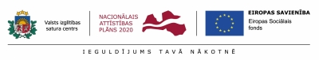](https://www.visc.gov.lv/sites/visc/files/gallery_images/es_logo_bloks_krasains_jpg.jpg)](https://www.visc.gov.lv/sites/visc/files/gallery_images/es_logo_bloks_krasains_jpg.jpg)

Papildu informācija:

Sintija Birule

Valsts izglītības satura centrs